Введение

В настоящее время рынок информационных технологий и телекоммуникаций переживает период подъёма после кризиса. Растёт потребность организаций в автоматизации бизнес-процессов. В связи с этим увеличивается спрос не только на обородование вычислительных центров, но и на организацию и поддержку оборудования.
Компания ООО «Вип Ай Ти Маркет» основана в 2010 году. Основной род деятельность компании – проектирование, монтаж, обсулживание серверного оборудования, кабельных систем, систем жизнеобеспечения, разработка, тестирование и поддержка автоматизированных систем управления предприятием.
ООО «Вип Ай Ти Маркет» работает с сетью ведущих российских дистрибьютеров. В их число входят такие бренды, как: Dell, HP, Lenovo, Apple, Sony. Полный перечень продуктов представлен на официальном сайте компании http://www.vipim.ru/.
Преддипломная практика была пройдена в отделе тестирования. Целью работы отдела тестирования является:
- Выявление проблем, связанных с несоответствием разрабатываемого программного продукта – требованиям к нему;
- Учёт статуса проблем;
- Снижение рисков проекта, связанных с качеством разрабатываемого продукта.
Задачи отдела тестирования:
- Разработка тестовых планов и сценариев тестирования;
- Проведение тестирования на основе сценариев;
- Составление отчётов об ошибках в процессе тестирования;
- Подготовка документации к выпуску продукта;
- Обработка ошибок, найденных в процессе эксплуатации системы;
Во время практики студентом были проведены работы по составлению тестовых планов, сценариев, организации виртуальных тестовых стендов, проведении работ, согласно сценариям. Выполянлись следующие виды тестирования: первично-приёмочное, верификация требований, конфигурационное тестирование, тестирование граничных значений, исследовательское тестирование, обработка ошибок, приёмочное тестирование (выпускное). По тестируемому приложению была составлена документация и релиз-ноутс (выпускная документация).
Работа в отделе проводилась с целью изучения структуры организации и её управленческих процессов для дальнейшей автоматизации.
организациооный информационный систмема комплекс

1. Технико-экономическая характеристика предметной области и предприятия. Анализ деятельности «КАК ЕСТЬ»

1.1 Характеристика предприятия и её деятельности

ООО «Вип Ай Ти Маркет».
Форма собственности: общество с ограниченной ответственностью.
Характеристика деятельности:
- Оптовая торговля;
Торговля между организациями, организациями и предпринимателями,
предпринимателями и предпринимателями.
- Системная интеграция;
Cоздание комплексных решений в области информационных технологий для корпоративных заказчиков; создание сложных, взаимоувязанных законченных систем функционирования автоматизированных бизнес-процессов предприятия или организации, интегрирующих разнородные технологии и оборудование разных производителей;
- Электронная коммерция;
Электронная коммерция – это технология для поддержания внешних бизнес-контактов. Иными словами под электронной коммерцией подразумевается определенная Интернет-технология, предоставляющая следующие возможности: производителям и поставщикам товаров и услуг различных категорий – представить в сети Интернет товары и услуги том числе он-лайновые услуги и доступ к информационным ресурсам, принимать через Интернет и обрабатывать заказы клиентов; покупателям – просматривать с помощью стандартных Интернет-браузеров каталоги и прайс-листы предлагаемых товаров и услуг и оформлять через Интернет заказы на интересующие товары и услуги.

- Разработка автоматизированных систем управления;
Разработка, тестирование и поддержка автоматизированных рабочих мест диспетчеров и ВЕБ-представительств организаций.

1.2 Организационная структура управления предприятием

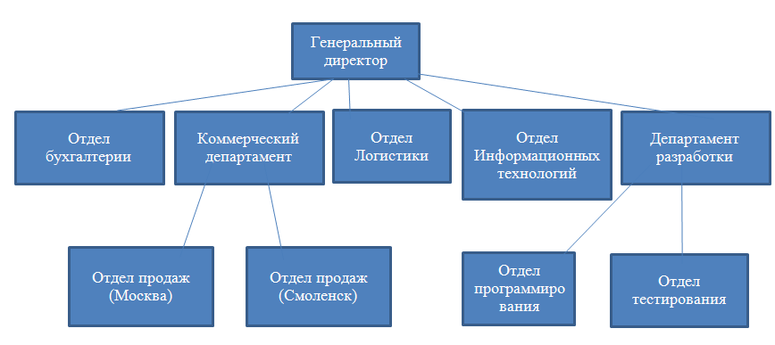

Отдел бухгалтерии: расчёт зарплат, различных выплат, свод баланса, контроль соответствия деятельности утверждённым нормам, нормативам и сметам.
Коммерческий департамент: поиск и взаимодействие с клиентами, продажа оборудования, составление и подписание договоров, технических заданий, встречи с поставщиками, закупка оборудования;
Отдел логистики: определение сроков доставки товара, взаимодействие с поставщиками, клиентами, экспедиторами.
Отдел информационных технологий: поддержка IT инфраструктуры компании, инсталляция и настройка оборудования у клиентов, сопровождение программного обеспечения.
Департамент разработки: разработка, отладка, тестирование и внедрение программного обеспечения.

1.3 Программная и техническая архитектура ИС предпрятия

На рисунке 1 представлена техническая архитектура предприятия.
Компания ООО «Вип Ай Ти Маркет» имеет два офиса. Головной в Москве и филиал в Смоленске. Головной офис подключен к сети Internet с помощью коммутатора Cisco Systems Catalyst 4948. Офис имеет подсегмент сети, организованный с помощью роутера ASUS DSL-G31. Подсегмент создан для департамента разработчиков. Установлено два сервера. Team Server 5500A – общий корпоративный сервер. Team Server 3420R – тестовый сервер департамента разработки. Рабочие места оборудованы компьютерами серии Matrix Digital 52. В офисе установлен общий сетевой принтер и МФУ, принадлежащий отделу бухгалтерии.

Рисунок 1. Техническая архитектура предприятия

На рисунке 2 представлена программная архитектура предприятия

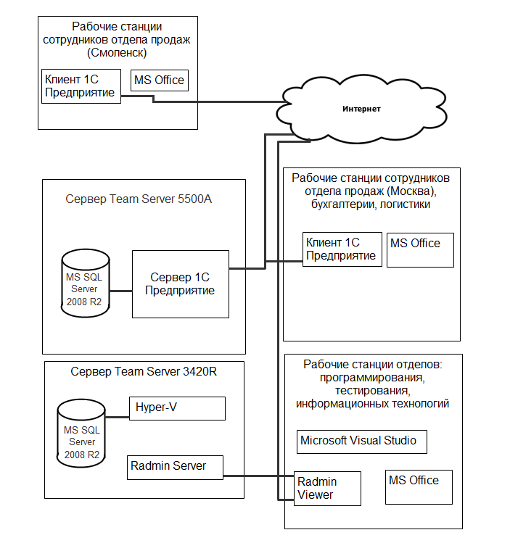
Рисунок 2. Программная архитектура предприятия

2. Характеристика комплекса задач, задачи и обоснование необходимости автоматизации

2.1 Выбор комплекса задач автоматизации и характеристика существующих бизнес процессов

ООО «Вип Ай Ти Маркет» дорожит своей репутацией и отношениями с клиентами.
Компания имеет несколько контрактов с крупными клиентами и ряд соглашений со средними и малыми фирмами. Компания растёт и развивается, и ищет выходы на новые рынки сбыта. Приоритетным направлением в деятельности служит разработка коробочных решений для широкой клиентской аудитории. В связи с этим возрастает требование к качеству программного обеспечения. Для повышения уровня качества была выбрана итерационная модель разработки и организован отдел тестирования.

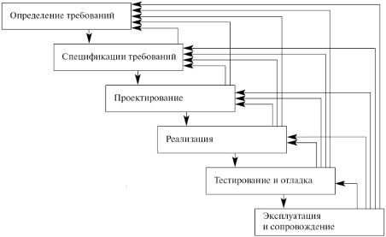
Рисунок 3. Итерационная модель разработки

Отдел тестирования выполняет следующие задачи:
- Верификация функционала и требований;
- Проверка граничных значений;
- Обработка ошибок;
- Эффектные тесты;
- Конфигурационное тестирование;
- Регрессионное тестирование;
Отдел взаимодействует с отделом разработки и отделом информационных технологий. От отдела разработки получают программы и требования к ним. Затем определяется необходимость выполнения тех или иных типов тестирования. Разрабатываются сценарии тестирования. Проводятся тестовые испытания в соответствии со сценариями. Фиксируются и документируются ошибки. Пишутся отчёты о тестировании. Пишется пользовательская документация. В случае удачного прохождения тестов, пишется выпускная документация. Затем программа вместе с пользовательской и выпускной документацией отправляется в отдел информационных технологий. Отдел информационных технологий внедряет программу клиенту. В случае нахождения клиентом ошибок, сотрудник отдела информационных технологий пишет заявку на обработку ошибки и отправляет её в отдел тестирования. После тестирования ошибки, в случае подтверждения, дефект документируется и отправляется в отдел разработки.
На данный момент компания не имеет системы управления предприятием, однако активно применяет пакет MS Office. Информационным каналом является электронная почта.
Для автоматизации деятельности ООО «Вип Ай Ти Маркет» был выделен отдел тестирования. Это один из ключевых процессов работы компании. Планируется извлечь выгоду из автоматизации управления отделом тестирования.

2.2 Определение места проектируемой задачи в комплексе задач
Процесс тестирования в ООО «Вип Ай Ти Маркет» можно представить в виде схемы (рисунок 2).
Рисунок 2 IDEF0 диаграмма разработки ПО в ООО «Вип Ай Ти Маркет»

Входные информационные потоки:
- задача на тестирование;
- уведомление об исправлении дефектов;
- сборка программы;
- заявка на дефект.
Выходные информационные потоки
- дефект;
- отчёт о тестировании;
- пользовательская документация;
- выпускная документация;
- релиз;
- ответ по заявке на дефект.
Программа проходит путь от «сырой» сборки до релиза. Процесс тестирования позволяет осуществить этот переход.
Сборка программы попадает на тестирование. В процессе проведения тестовых испытаний документируются найденные ошибки и проверенные участки программы. В конце итерации составляется отчёт о найденных ошибках и отправляется в отдел программирования.
Разрабатывается пользовательская документация для специалистов отдела информационных технологий. В ней описывается, каким образом использовать программный продукт. Разрабатывается выпускная документация. В ней перечисляются название программы, номер версии, список реализованного функционала, список исправленных ошибок с предыдущего релиза, список платформ, на которых проводились испытания.
Когда функционал программы полностью отвечает требованиям, поставленным в задаче на тестировании, сборка вместе с документацией отправляется в отдел информационных технологий с уведомлением о выпуске новой версии.
Если в процессе внедрения или эксплуатации обнаруживаются ошибки, специалисты отдела информационных технологий составляют заявки на дефекты и передают в отдел тестирования. Специалисты по тестированию проверяют заявку и дают официальную оценку: подтверждение или отклонение заявки. В случае подтверждения документируется официальный дефект и отправляется в отдел программирования.

2.3 Обоснования необходимости использования вычислительной техники для решения задачи

Объём документооборота отдела тестирования ООО «Вип Ай Ти Маркет» приведён в таблице 1.1.

Таблица 1. Параметры документооборота отдела тестирования ООО «Вип Ай Ти Маркет»
Параметры | Значение
Позиций в Задаче | 6
Позиций в Дефекте | 9
Позиций в Уведомлении об исправлении дефекта | 6
Позиций в Заявке на дефект | 8
Позиций в Ответе по дефекту | 1–3
Позиций в Выпускной документации | 40–80
Количество создаваемых Дефектов в месяц | 55
Количество обрабатываемых Заявок на дефект (в месяц) | 20
Позиций в отчёте о тестировании | 30

Обработка каждого входного документа требует времени сотрудника. Ниже представлена таблица 2 со средней оценкой времени на обработку каждого документа

Таблица 2. Среднее время обработки документов
Тип документа | Строк в документе | Выполняемая операция | Среднее время обработки документа, ч
Задача | 10–200 | Написание тестовых сценариев, написание пользовательской документации | 10
Уведомление об исправлении дефекта | 20 | Проведение тестовых испытаний | 6
Заявка на дефект | 50 | Проведение тестовых испытаний | 8–24

Помимо обработки входной документации специалист по тестированию создаёт новые документы. Отметим, что Отчёт по тестированию и Дефект требуют обязательного наличия внутреннего документа Тестовый сценарий. Примерное время на заполнение выходной документации представлено в таблице 3.

Таблица 3. Время создания документа
Тип документа | Строк в документе | Выполняемая операция | Время создания документа, мин
Тестовый сценарий | 2–15 | Проведение тестового испытания | 40
Дефект | 20 | Исправление дефекта | 30
Отчёт по тестированию | 30–100 | Окончание итерации | 120
Пользовательская документация | 80 – 400 | Эксплуатация программного продукта | 480
Выпускная документация | 150 | Эксплуатация программного продукта | 180
Ответ по заявке на дефект | 5–30 | Внедрение и эксплуатация программного продукта | 30

Текущий вариант документооборота имеет ряд существенных недостатков:
- Медленный поиск информации;
- Сложность контроля состояния документа на этапах его обработки;
- Сложность масштабирования системы документооборота при увеличении числа сотрудников;
- Риск потери информации при текучке кадров;
- Риск потери информации при проведении профилактических работ на рабочих станциях сотрудников;
- Трудоёмкость получения сводных отчётов о работе отдела.
Таким образом, документооборот в отделе тестирования ООО «Вип Ай Ти Маркет» оказывается неэффективным. Все эти минусы можно избежать, внедрив систему автоматизации бизнес-процессов.
Перечислим ряд аргументов в пользу автоматизации документооборота:
- Снижение издержек. Снижение требований к квалификации и количеству сотрудников, обрабатываемых документы;
- Оперативность обработки. Увеличивается интенсивность обработки данных и занесения их в базу;
- Снижение вероятности ошибок персонала.
- Автоматизированная система позволяет избежать ряда семантических и механических ошибок специалистов;
- Накопление, хранение, обработка данных. Полезно для анализа работы отдела и построения стратегических планов развития.
На рисунке 4 представлена схема документооборота компании.

Рисунок 4. Схема документооборота ООО «Вип Ай Ти Маркет»
3. Анализ существующих разработок и выбор стратегии автоматизации «КАК ДОЛЖНО БЫТЬ»

3.1 Анализ существующих разработок для автоматизации задачи

Вопросы управления бизнес-процессами особо актуальны для компаний в России. Особенно это касается такой новой сферы разработки программного обеспечения, как тестирования. Ввиду новизны данного направления, полнофункциональных средств не так уж и много. Рассмотри наиболее популярные решения автоматизации разработки:
- Microsoft Visual Studio 2010 Test Professional
Microsoft® Visual Studio® 2010 Test Professional – специализированный набор средств для групп контроля качества, который упрощает планирование и выполнение ручных тестов. Test Professional используется вместе со средой Visual Studio, что обеспечивает эффективную совместную работу разработчиков и тестеров в течение всего цикла разработки приложения.
Преимущества:
- Эффективное координирование совместной деятельности групп;
- Более широкое покрытие кода тестами благодаря произвольному тестированию;
- Полная прозрачность процесса тестирования;
- Информативные отчеты об ошибках для разработчиков;
- Автоматизация повторяющихся задач;
- Встроенные средства приоритезации тестов;
- Упрощенное управление виртуальной лабораторией тестирования;
- Управление рабочими элементами;
- Полная прослеживаемость действий;
- Отчёты:
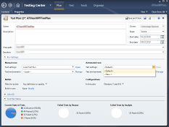

- Atlassian JIRA
- Atlassian JIRA – коммерческая система отслеживания ошибок, предназначена для организации общения с пользователями, хотя в некоторых случаях систему можно использовать для управления проектами. Разработана компанией Atlassian Software Systems. Платная.
Движения задач / дефектов:

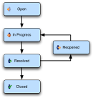

Отчёты и диаграммы
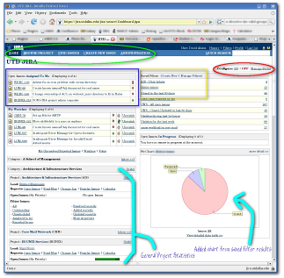
- Разработка собственного АРМ специалиста по тестированию
Разработка собственного АРМ специалиста по тестированию позволяет использовать систему людям, не имеющим специальных знаний, и одновременно позволит дополнять систему по мере необходимости.
В основу конструирования АРМ положены следующие основные принципы:
- Максимальная ориентация на конечного пользователя, достигаемая созданием инструментальных средств адаптации АРМ к уровню подготовки пользователя, возможностей его обучения и самообучения.
- Формализация профессиональных знаний, то есть возможность предоставления с помощью АРМ самостоятельно автоматизировать новые функции и решать новые задачи в процессе накопления опыта работы с системой.
- Проблемная ориентация АРМ на решение определенного класса задач, объединенных общей технологией обработки информации, единством режимов работы и эксплуатации, что характерно для специалистов экономических служб.
- Модульность построения, обеспечивающая сопряжение АРМ с другими элементами системы обработки информации, а также модификацию и наращивание возможностей АРМ без прерывания его функционирования.
- Эргономичность, то есть создание для пользователя комфортных условий труда и дружественного интерфейса общения с системой.

В рамках автоматизации отдела тестирования было принято решение разрабатывать собственное АРМ. Это обусловлено балансом между гибкостью системы и возможностью встраивать необходимые артефакты для связи с текущим документооборотом на предприятии.

3.2 Выбор и обоснование стратегии автоматизации задачи

Обычно разработка систем автоматизации специалистами осуществляется в несколько этапов:
- Определение типа автоматизированной системы;
- Разработка и согласование технического задания, определение дополнительных функций и возможностей;
- Определение предположительного уровня владения компьютером пользователей системы;
- Разработка внешнего оформления (дизайна), согласование;
- Сборка программы согласно тех. заданию и принятому внешнему оформлению;
- Тестирование всех модулей, и внедрение;
Существует четыре варианта стратегии автоматизации:
  - хаотичная;
  - по участкам;
  - по направлениям;
  - полная;
Хаотичная автоматизация состоит из набора автоматизированных участков, не связанных друг с другом. Такая автоматизация определяется оперативными задачами и обычно не отражается в стратегических планах компании.
Автоматизация по участкам представляет собой процесс автоматизации отдельных функциональных участков, например, отдел бухгалтерии, коммерческий отдел и т.д.
Автоматизация по направлениям. Отличается от автоматизации по участкам тем, что предполагает участие всех функциональных подразделений, деятельность которых связана с направлением автоматизации.
Полная автоматизация предполагает автоматизацию абсолютно всех бизнес-процессов компании.
Компания ООО «Вип Ай Ти Маркет» имеет небольшой размер и довольно высокие темпы развития. Поэтом наиболее целесообразной стратегией принято использовать вторую модель автоматизации: автоматизации по участкам (отдел тестирования). С возможностью расширить систему до автоматизации по направлению (полная разработка).
Разработка и внедрение автоматизированной системы документооборота отдела тестирования в компании ООО «Вип Ай Ти Маркет» будет осуществляться следующим образом:
- Предпроектный аудит.
- Компания-разработчик вместе с Заказчиком проводят предпроектное исследование автоматизируемого участка. Определяются функциональные требования.
- Выбор оптимального решения.
На втором этапе Заказчик с Разработчиком выбирают максимально эффективный вариант реализации системы автоматизации.
- Разработка технического задания.
Составление максимально подробного технического задания. Формулирование и документирование всех необходимых задач. Согласование с Заказчиком и Разработчиком текста технического задания, во избежание двоякого понимания тезисов.
- Кодирование.
Написание кода продукта в соответствии с текстом технического задания. Отладка программы;
- Тестирование.
Проверка работоспособности программы на платформе Заказчика. Все выявленные ошибки отправляются Разработчику на доработку.
- Сдача проекта.
Демонстрация Заказчику возможностей, описанных в техническом задании.

3.3 Выбор и обоснование способа приобретения ИС для автоматизации комплекса задач

Существуют различные варианты разработки и внедрения автоматизированных систем документооборота:
- Разработка системы собственными ресурсами.
- Использование стороннего разработчика.
- Использование прототипов.
- Приобретение готовой системы.
Разработка системы собственными ресурсами. Позволяет масштабировать и изменять систему в любой момент времени. Однако требует внушительных затрат на разработку и поддержку. Для маленькой компании это может быть невыгодно с экономической точки зрения.
Использование стороннего разработчика. Позволяет создать гибкую систему управления документооборотом. Однако затрата на разработку и поддержку сильно превышает использование прототипов или готовой системы.
Использование прототипов – довольно гибкий вариант. Но в настоящее время системы управления тестированием не сильно распространены. А использование прототипов сторонней тематики может обернуться непониманием специалистов терминологии системы.
Приобретение готовой системы позволяет сэкономить средства на разработку. К тому же готовые средства управления тестированием проверены временем. Они предусматривают ряд функционала, кажущийся на первый взгляд неэффективным, но приобретающий важность в процессе эксплуатации.
Из предложенных вариантов принято разработку собственного АРМ специалиста по тестированию, ввиду экономической и технической целесообразности использования продукта.

4. Обоснование проектных решений

4.1 Обоснование проектных решений по информационному обеспечению

АРМ специалиста по тестированию используется как основное средство взаимодействия отдела тестирования с отделом программирования и с отделом информационных технологий. Основа АРМ специалиста по тестированию – список дефектов и тестовых сценариев. Эти рабочие элементы должны быть классифицированы.
Структура списка дефектов должна обеспечивать быстрый поиск. Для этого целесообразно при создании структуры учитывать основные принципы разработки программного обеспечения. Предлагается изучить все самые популярные классификаторы. И совместить их с собственными характеристиками деятельности отдела.
Предлагается отображать в списке дефектов следующие атрибуты:
- ID рабочего элемента;
- Заголовок;
- Кому назначен дефект;
- Статус;
- Дата создания;
Каталог тестовых сценариев должен быть удобен для восприятия пользователем. Для этого его следует структурировать. Предлагается построить иерархическую модель тестов. В корне дерева будет находиться проект. Далее идёт разбиение по типам тестирования. У каждого типа подкаталоги объектов тестирования. Объекты тестирования могут быть любой вложенности. Самым младшим элементом является тестовый сценарий.
Отчёт о выполнении тестовых сценариев должен быть репрезентативен для сотрудников других отделов. Он должен нести информацию о проведённых испытаниях и их результатах. В отчёте о тестировании предлагается отображать следующие параметры:
- ID рабочего элемента;
- Заголовок;
- Статус;
- Связанные дефекты;
- Дата выполнения;

4.2 Обоснование проектных решений по программному обеспечению

Программное обеспечение предлагается разрабатывать с использованием языка C#. Компилятор этого языка поставляется в составе Microsoft Visual Studio 2010. При выборе языка программирования учитывались функциональные возможности C#, его доступность и простота интеграции с Windows-приложениями. Для C# существует множество библиотек с уже готовыми объектами. Написано много учебной и научной литературы, в том числе на русском языке.
Чтобы не разрабатывать приложение «с нуля» рекомендуется использовать прототип в виде Microsoft Test Manager 2010.
Для обслуживания программного обеспечения рекомендовано привлечь специалистов отдела информационных технологий. Такой подход снизит затраты на администрирование системы.
Сопровождение аппаратного и программного обеспечения рабочих станций, установленных в офисе компании ООО «Вип Ай Ти Маркет» выполняется специалистами отдела информационных технологий. Компьютеры сотрудников ООО «Вип Ай Ти Маркет», работающих на дому, устанавливаются и сопровождаются этими сотрудниками самостоятельно.
4.3 Обоснование проектных решений по техническому обеспечению

При выборе программного и аппаратного обеспечения в качестве основных были выбраны следующие критерии:
- Надёжность;
- Возможность оперативной настройки;
- Низкие расходы на сопровождение программного обеспечения;
Физический сервер располагается в здании компании. На нём установлена СУБД MS SQL Server 2008 R2. Сотрудники работают в офисе и удалённо. При этом они имеют удалённый доступ к серверу. Сервер имеет встроенную систему виртуализации Hyper-V. Это позволяет организовать массив виртуальных машин, что соответствует требованиям конфигурационного тестирования.
К аппаратному обеспечению сервера предъявляются требования по быстродействию и надёжности, а также совместимости с выбранным программным обеспечением. В качестве аппаратной платформы выбран сервер Team Server 3420r, отвечающий требованиям производительности.
В качестве рабочих станций используются компьютеры Matrix Digital Office 52. Сотрудники офиса имеют право использовать любые другие аппаратные средства, допускающие установку ОС Windows XP.
В качестве операционной системы сервера АРМ специалиста по тестированию рекомендуется использовать Windows server 2008 R2. Сервер базы данных следует реализовать с использованием СУБД MS SQL Server 2008 R2.

5. Основные компетенции, приобретенные в ходе практики

В процессе прохождения преддипломной практики были освоены навыки работы с рядом программных продуктов:
- Microsoft Test Manager 2010;
- Microsoft Visual Studio 2010;
- JIRA;
- Microsoft SQL Server 2008R2;
- Radmin Viewer3;
- Remote Desktop;
- Hyper-V;
- Microsoft SharePoint;
В работе использовались различные аппаратно-программные конфигурации. Использовались операционные системы семейства Windows NT: Windows XP SP3, Windows 2003, Windows 7 (x32), Windows7 (x64), Windows 2008 R2. Конфигурации моделировались на тестовом сервере с использованием сервера виртуализации Hyper-V.
При выполнении тестовых мероприятий разрабатывалась различная документация: тестовые сценарии, дефекты, отчёты о тестировании, пользовательская документация.
В процессе исполнения сценариев были изучены некоторые методики тестирования. Основные навыки получены в области функционального, регрессионного, конфигурационного тестирования. После проведения тестирования требовалось обучить специалистов отдела информационных технологий новым функциям программы. Для этого был освоен навык написания пользовательской документации.

Заключение

В настоящее время разработка программного обеспечения является одним из средств ведения бизнеса. Это объясняется общей информатизацией общества. Сегодня, в эпоху объектно-ориентированного программирования, логика программных комплексов может содержать триллионы возможных комбинаций. Вероятность ошибки в программе растёт экспоненциально. Стало аксиомой утверждение, что в каждой программе существует минимум одна ошибка. В некоторых случаях сбой может привести к необратимым последствиям: в том числе техногенным авариям и даже человеческим смертям.
Всё большее внимание уделяется обеспечению качества программного продукта. Качество – это не только возможность безопасного использования программы. Это ещё и репутация разработчика на рынке информационных технологий. Так зародилась новая отрасль техники: управление качеством. Одним из подразделов управления качеством является тестирование.
В России тестирование активно внедряется в компаниях, занимающихся разработкой программного обеспечения.
В процессе прохождения практики в отделе тестирования компании ООО «Вип Ай Ти Маркет» были поставлены цели изучить организационную структуру предприятия, делопроизводство, выбрать задачу для будущего дипломного проекта, подобрать и систематизировать материал для будущего дипломного проекта спроектировать информационную систему подразделения.
Поставленные цели прохождения преддипломной практики были достигнуты. В настоящее время целью является разработка проектного решения информационной системы.

Список литературы

- ГОСТ 19.701–90 ЕСПД. Схемы алгоритмов, программ, данных и систем.
Обозначения условные и правила выполнения.
2. Л.Г. Гагарина, Д.В. Киселёв, Е.Л. Федотова. Разработка и эксплуатация
автоматизированных информационных систем. – Издательство «Инфра-М»,
Москва, 2007.
3. Роберт Вийера. Программирование баз данных Microsoft SQL Server 2005. –
Москва, Санкт-Петербург, Киев: Издательство «Вильямс», 2007.
4. А. Рубен, А. Горев, С. Макшарипов. Эффективная работа с СУБД СПб.:
Питер, 2009. – 822 с.
5. Яндекс. Словари http://slovari.yandex.ru/
- Учебный центр «Интерфейс». http://www.interface.ru/home.asp? artId=24471
- Компания Triniforce. http://www.projectkaiser.ru/
- Энциклопедия Википедия. http://www.wikipedia.org/
- Компания ООО «Вип Ай Ти Маркет». http://vipim.ru

